Коллективный просмотр
героического фильма «Огонь»
21 апреля с 19.00 в нашей школе прошел вечер кинотерапии для обучающихся 7-11 классов. В этот вечер был просмотр кинофильма «Огонь» - это героическая история о пожарных и спасателях, приходящих на помощь в трудную минуту людям, оказавшимся во власти бушующей огневой силы.
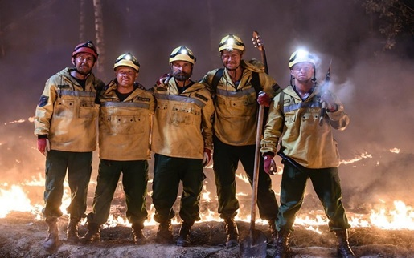
Ребята в своем кабинете создали мини- театр с «удобными» сидениями, используя маты из спортивного зала. По окончании просмотра дети имели возможность обсудить фильм и использовать сюжет в творческой работе по русскому языку.
